UNIVERSIDAD TECNOLÓGICA NACIONAL
FACULTAD REGIONAL - VILLA MARIA


MATEMATICAS – PROGRAMACIÓN

Alumnos:
Brochero, Agustín
Borsatto, Federico
Gallo, Valentina
Moreno, Pedro
Souto, Matías
Zoia, Tobias

Punto 1
Se aplica la intersección ($A ∩B$). Buscamos los elementos que se repiten y están presentes en el conjunto A y en el conjunto B al mismo tiempo.
- A = {101, 102, 103, 104, 105, 106}
- B = {104}, {105, 106, 107, 108}
- Cálculo: $A ∩B$ = {104, 105, 106}

$$A ∩B$$

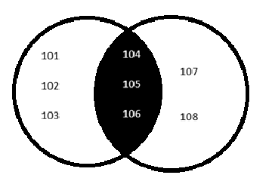
$$B$$
$$A$$

Los elementos 104, 105 y 106 pertenecen a ambas plataformas (son la intersección)

Usuarios que utilizan al menos una plataforma $A ∪B$
Se aplica la unión $A ∪B$ Consiste en unificar todos los elementos de $A$ junto con todos los de $B$ en una sola lista, anotando una sola vez aquellos que coinciden.
- Cálculo: {101, 102, 103, 104, 105, 106} $∪$ {104, 105, 106, 107, 108}
- Resultado: $A ∪B$ = {101, 102, 103, 104, 105, 106, 107, 108}

$$A ∪B$$

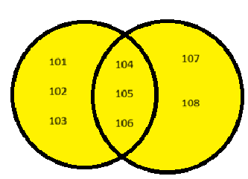
$$B$$
$$A$$

La unión $A∪B$ incuye todos los elementos de A y B anotando una vez los que coinciden (intersección)

Usuarios de la plataforma, pero sin errores $\left(A∪B\right)-C$
Se aplica una diferencia. Partimos de la unión total obtenida en el paso anterior $A∪B$ y le removemos cualquier ID que figure dentro del conjunto de errores $C$.
- Unión base: {101, 102, 103, 104,105}, 106, 107, 108}
- Conjunto a restar $C$: {102, 105, 109}
- Cálculo: Eliminamos el 102 y el 105. El resultado es {101, 103, 104, 106, 107, 108}

$$\left(A ∪ B\right)-C$$

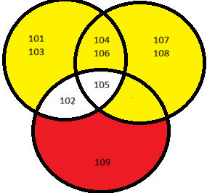
$$C$$
$$B$$
$$A$$

Partimos de la unión total $\left(A ∪ B\right)$ y restamos el conjunto $C$. El numero 102 $A∩C$ y el 105 $A∩B∩C$ se remueven de la unión. El numero 109 aunque es error. Se ignora por que no estaba en la union

Usuarios que utilizan exclusivamente una sola plataforma $A∆B$
Se aplica la diferencia simétrica ($∆$). Representa a los usuarios que pertenecen a un canal o al otro, pero no a ambos simultáneamente. Equivale a tomar la unión y restarle la intersección central.
- Unión de los accesos: {101, 102, 103, 104,105, 106, 107, 108}
- Intersección a remover: {104, 105, 106}
- Cálculo: $A ∆ B$ = {101, 102, 103, 107, 108}

$$A ∆ B$$

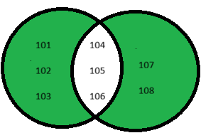
$A$c
$$B$$

La diferencia simétrica incluye solo los elementos exclusivos de A y exclusivos de B, eliminando la intersección central
2)
Usuarios sin errores $\left(A ∪ B\right)-C$
Para expresar tu resultado {101, 103, 104, 106, 107, 108}, la condición es que el usuario debe estar en la Plataforma A o en la Plataforma B (unión), pero no debe pertenecer al conjunto de errores C.
$\left(A ∪ B\right)-C$ = $x∣\left(x ∈ A Λ x ∈B\right) Λ x ∉C$

Errores puros $C-A∪B$
Para expresar tu resultado {109}, la condición es que el ID debe pertenecer
obligatoriamente al conjunto de errores $C$, pero no puede estar en la Plataforma $A$ ni en la Plataforma $B$.
$$C-A∪B=x∣ x ∈ C Λ x ∉A Λ x ∉B$$

Usuarios en $C$ pero no en $A∪B$($C-A∪B$)
Se aplica una diferencia -. El punto de partida es el conjunto de errores $C$ y le quitamos cualquier ID que haya interactuado con las plataformas a través de la API o la Web $A∪B$
- Conjunto de errores base $C$:{102},105}, 109}
- Filtro de usuarios en plataforma $A∪B$: {101, 102, 103, 104, 105, 106, 107, 108}
- Cálculo: El 102 y el 105 se descartan por estar en la plataforma. Solo permanece el {109}

$$A∪B$$

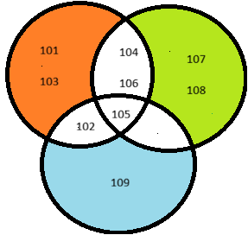
$$C$$
El diagrama incluye solo los elementos del conjunto C que no pertenecen a la unión de A y B (usuarios en plataforma). Los IDs 102 y 105 se eliminan por estar activos

Tabla de verdad

p | q | r | (p∨q) | (p∨q)∧r
V | V | V | V | V
V | V | F | V | F
V | F | V | V | V
V | F | F | V | F
F | V | V | V | V
F | V | F | V | F
F | F | V | F | F
F | F | F | F | F

Conclusión de la tabla: El resultado final demuestra que el argumento es una contingencia (posee valores verdaderos y falsos). El sistema clasificará al usuario como "Crítico" únicamente en los 3 casos donde la salida es V, es decir, cuando el usuario está activo en cualquier plataforma ($ρ o q$ sean verdaderos) y, al mismo tiempo, experimenta fallas ($r$ sea verdadero)

